Equipo 1

Martínez Valdés Alejandro

Matricula: 6566

Orbezo Hernández Gustavo

Matricula: 7576

Ramírez Medina Elizabeth

Matricula: 6825

Manual de Usuario

# Índice

Índice 1

Inicio de sesión 2

Paso 1 2

Paso 2 2

Paso 3 3

Interfaz Clientes 5

Paso 1 5

Paso 2 5

Paso 3 6

Paso 4 6

# Índice de Imágenes

1 Pantalla inicial 2

2 Pantalla de logueo 3

3 Ingresar 3

4 Ventana Principal 4

5 Acceso a ventanas 4

6 Acceso Clientes 5

7 Ventana Clientes 6

8 Ingresar datos 6

9 Guardar Datos 7

# Inicio de sesión

## Paso 1

Al iniciar la aplicación nos mostrara una ventana donde podremos escoger entre loguear y configurar nuestra conexión. En esta ventana seleccionaremos la opción Login para acceder a la interfaz de nuestra aplicación.

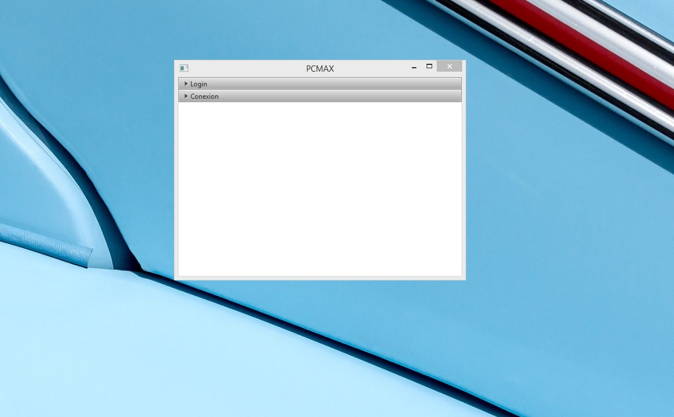

Seleccionar

1 Pantalla inicial

## Paso 2

A continuación introduciremos nuestro nombre de usuario y contraseña válidos, los cuales serán asignados por el administrador de la aplicación.

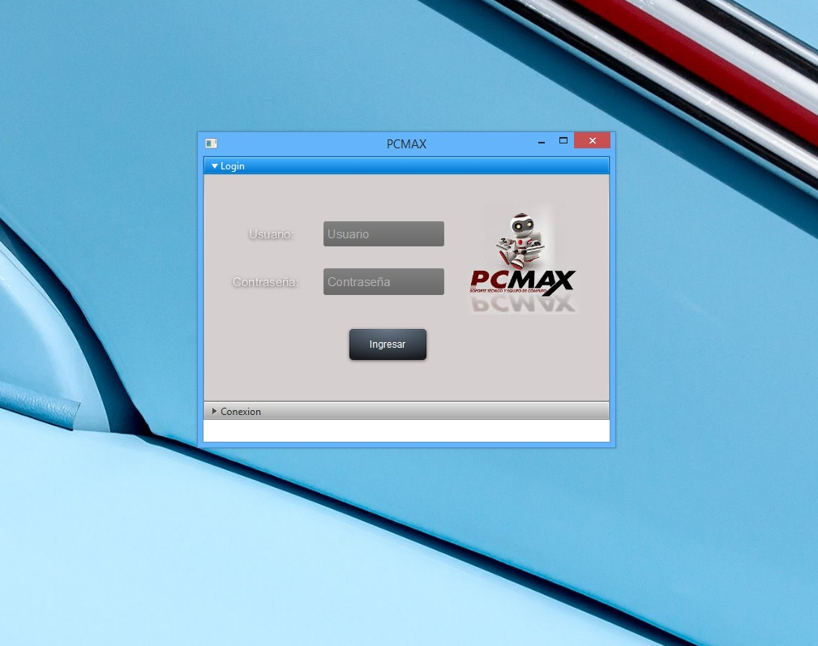

Contraseña valida

Nombre de usuario valido

2 Pantalla de logueo

## Paso 3

Una vez ingresados los datos daremos clic en el botón ingresar.

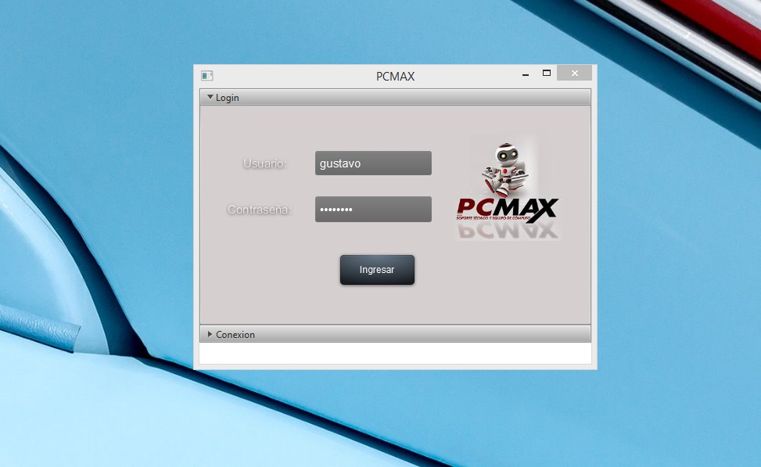

Clic para ingresar

3 Ingresar

Paso 4

Una vez dentro la interfaz nos mostrara la ventana principal con los botones para acceder a las ventanas secundarias de: Ventas, Servicios, Clientes, Proveedores, Productos.

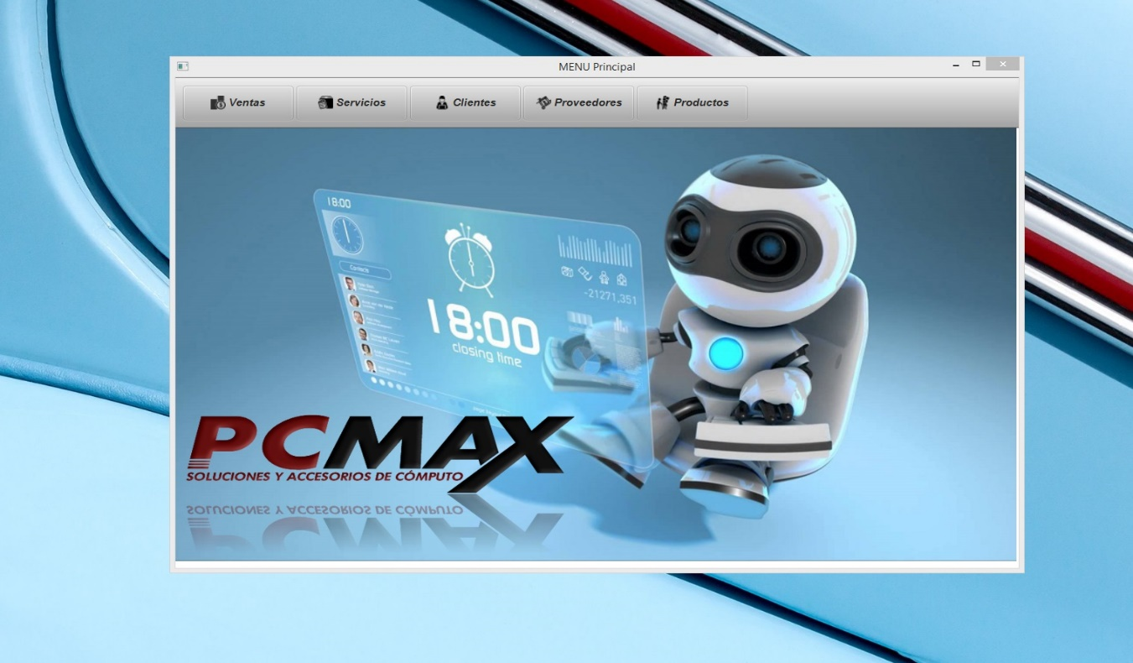

4 Ventana Principal

Paso 5

Daremos clic a alguno de los botones superiores para acceder a la ventana de la aplicación que requerimos.



Clic en el botón de la ventana que deseamos acceder

5 Acceso a ventanas

# Interfaz Clientes

Para poder agregar datos a las interfaces es tan sencillo como intuitivo mostraremos como acceder y agregar datos a la ventana clientes.

## Paso 1

Damos clic en el botón Clientes de nuestra aplicación.

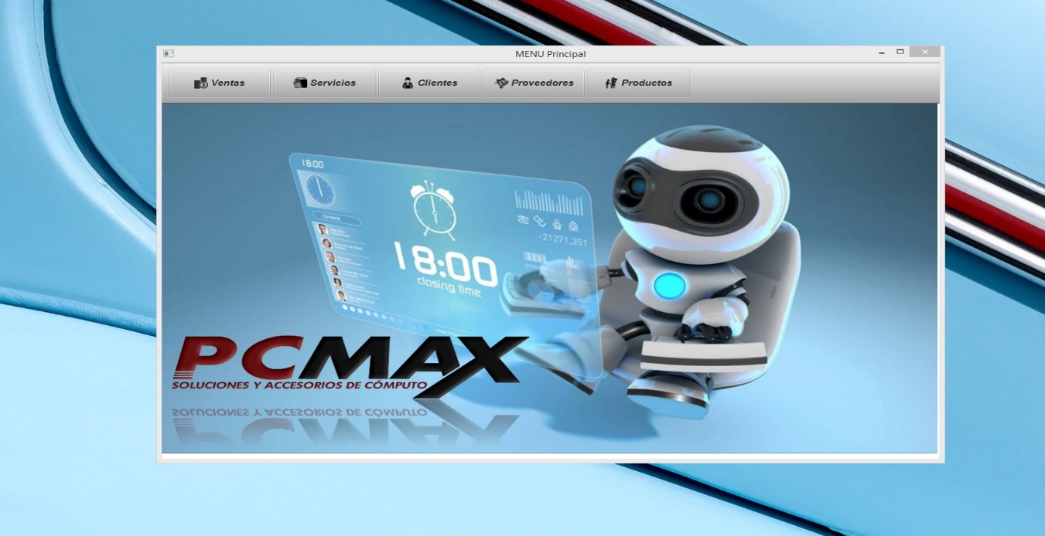

Clic en el botón clientes para acceder

6 Acceso Clientes

## Paso 2

Una vez dentro nos mostrara una interfaz nueva donde podremos agregar nuevos clientes a nuestra base de datos.

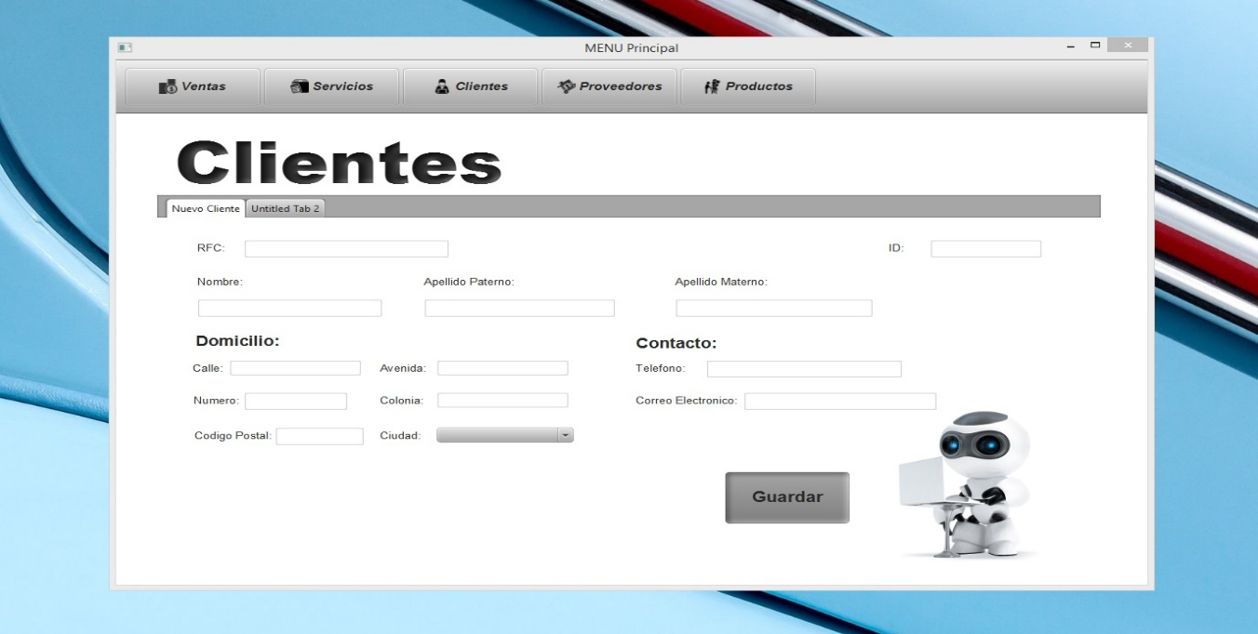

7 Ventana Clientes

## Paso 3

Ingresar los datos requeridos en los campos.

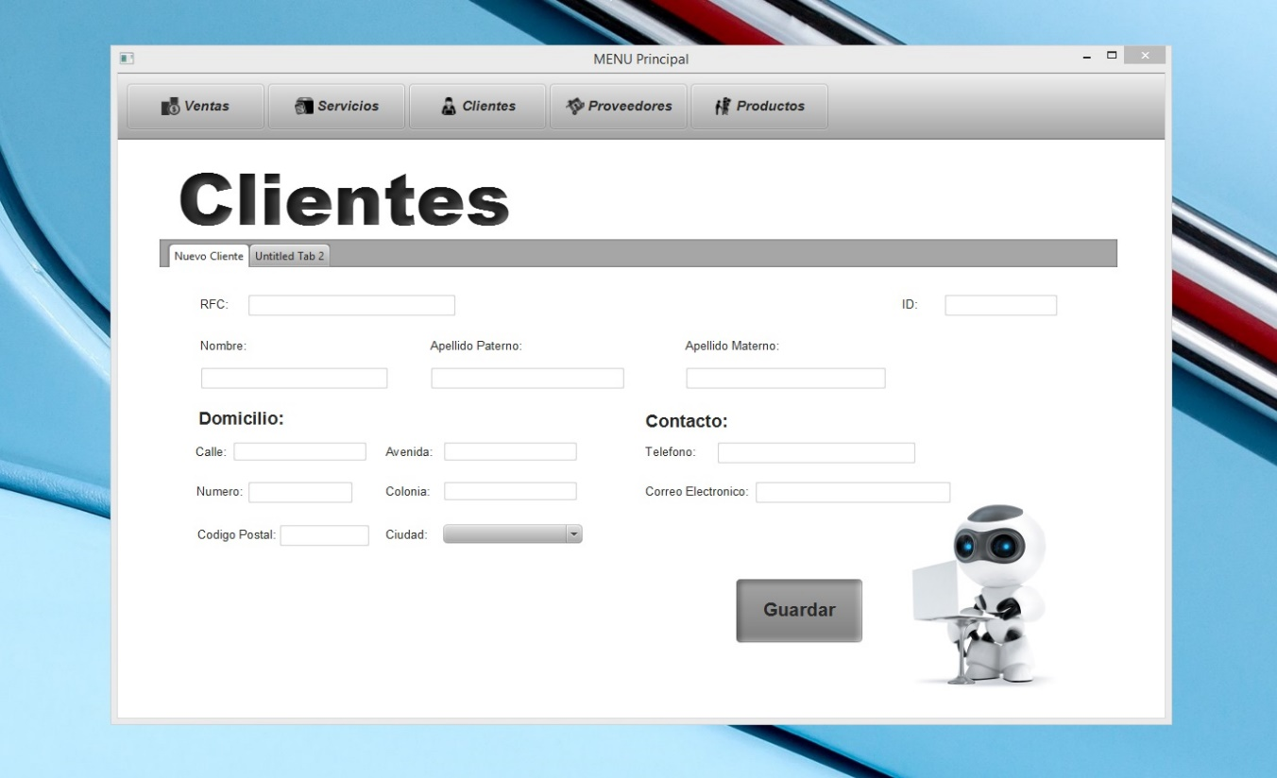

Ingresar dato

Ingresar dato

Ingresar dato

Ingresar dato

Ingresar dato

8 Ingresar datos

## Paso 4

Dar clic en el botón guardar.

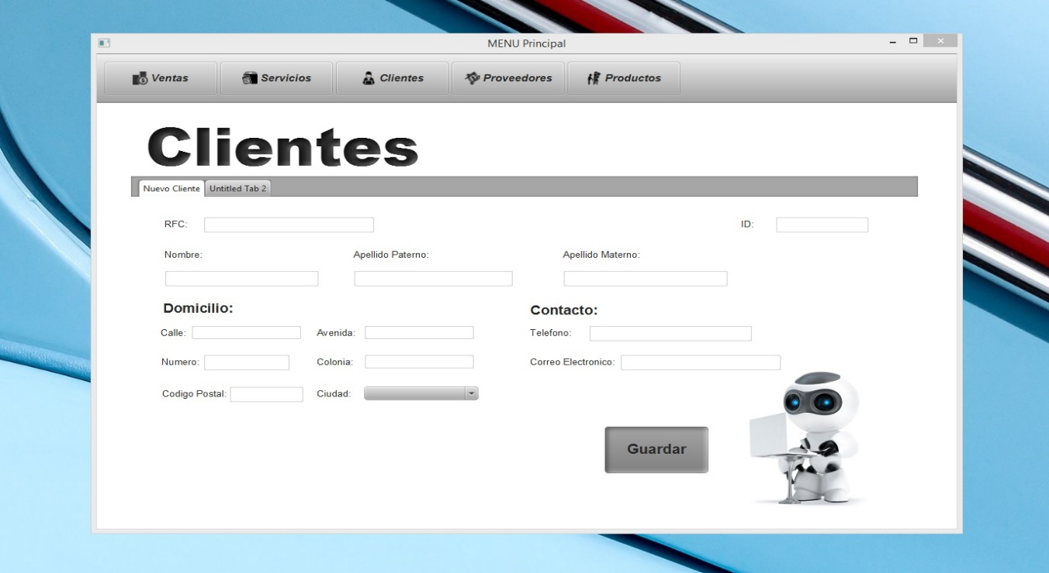

Clic para guardar

9 Guardar Datos